TUGAS PRAKTIKUM PERTEMUAN 1
Nama : Aditya Rahman
NPM : 5520125033
Shift : 3
- Tampilan setelah membuat Fork
- Membuat folder untuk di-clone dengan membuka cmd difolder yang sudah dibuat

- Mengisi file index.html yang tersedia dengan biodata sendiri

CARA PUSH KE GITHUB
- Ketik cmd untuk membuka terminal
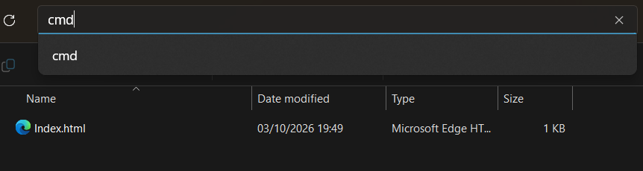

- Ketik git add . pada terminal untuk menambahkan seluruh perubahan di direktori saat ini lalu klik enter
- Ketik git commit -m “(ketik apa perubahannya)”
- Ketik git push origin main

- Tampilan setelah di-push

